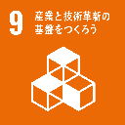
99999

関西支部定時総会講演会 予稿集／講演論文集原稿の見本（その３）

A Sample of Manuscript of Submitted Paper to JSME Kansai Annual Meeting

学 ○田中 一郎 (阪神大) ，正 鈴木 次郎 (京滋重工)
正 山田 三郎 (京阪大)
Ichiro TANAKA, Hanshin University
Jiro SUZUKI, Keiji Heavy Industries
Saburo YAMADA, Keihan University

Keywords: 関西支部，定時総会，原稿執筆，〆切厳守

アブストラクト（邦文もしくは英文）〇〇〇〇〇〇〇〇〇〇〇〇〇〇〇〇〇〇〇〇〇〇〇〇〇〇〇〇〇〇〇〇〇〇〇〇〇〇〇〇〇〇〇〇〇〇〇〇〇〇〇〇〇〇〇〇〇〇〇〇〇〇〇〇〇〇〇〇〇〇〇〇〇〇〇〇〇〇〇〇〇〇〇〇〇〇〇〇〇〇〇〇〇〇〇〇〇〇〇〇〇〇〇〇〇〇〇〇〇〇〇〇〇〇〇〇〇〇〇〇〇〇〇〇〇〇〇〇〇〇〇〇〇〇〇〇〇〇〇〇〇〇〇〇〇〇〇〇〇〇〇〇〇〇〇〇〇〇〇〇〇〇〇〇〇〇〇〇〇〇〇〇〇〇〇〇〇〇〇〇〇〇〇〇〇〇〇〇〇〇〇〇〇〇〇〇〇〇〇〇〇〇〇〇〇〇〇〇〇〇〇〇〇〇〇〇〇〇〇〇〇〇〇〇〇〇〇〇〇〇〇〇〇〇〇〇〇〇〇〇〇〇〇〇〇〇〇〇〇〇〇〇〇〇〇〇〇〇〇〇〇〇〇〇〇〇〇〇〇〇〇〇〇〇〇〇〇〇〇〇〇〇〇〇〇〇〇〇〇〇．
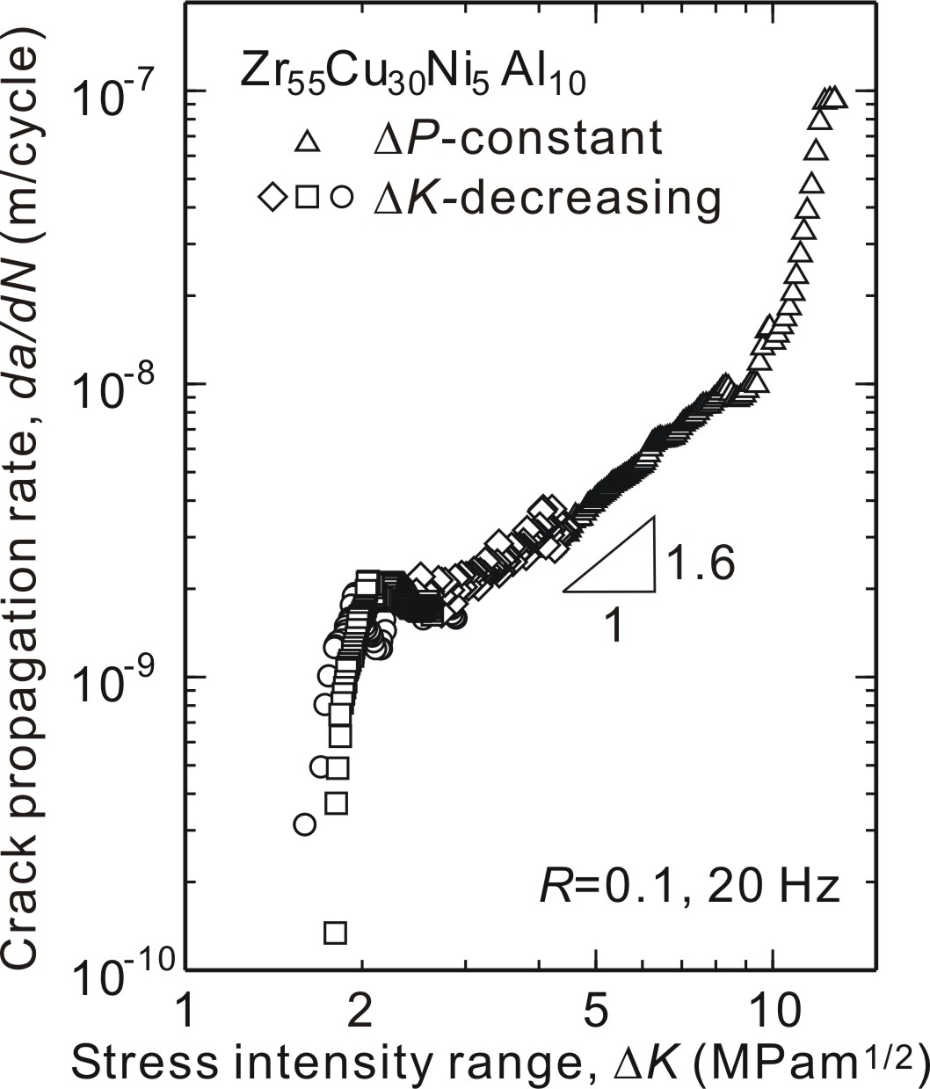

Fig. 1 〇〇〇〇〇〇〇〇〇〇〇〇.

1 緒 言
〇〇〇〇〇〇〇〇〇〇〇〇〇〇〇〇〇〇〇〇〇〇〇〇〇〇〇〇〇〇〇〇〇〇〇〇〇〇〇〇〇〇〇〇〇〇〇〇〇〇〇〇〇〇〇〇〇〇〇〇〇〇〇〇〇〇〇〇〇〇〇〇〇〇〇〇〇〇〇〇〇〇〇〇〇〇〇〇〇〇〇〇〇〇〇〇〇〇〇〇〇〇〇〇〇〇〇〇〇〇〇〇〇〇．
〇〇〇〇〇〇〇〇〇〇〇〇〇〇〇〇〇〇〇〇〇〇〇〇〇〇〇〇〇〇〇〇〇〇〇〇〇〇〇〇〇〇〇〇〇〇〇〇〇〇〇〇〇〇〇〇〇〇〇〇〇〇〇〇〇〇〇〇〇〇〇〇〇〇〇〇〇〇〇〇〇〇〇〇〇〇〇〇〇〇〇〇〇〇〇〇〇〇〇〇〇〇〇〇〇〇〇〇〇〇〇〇〇〇．
〇〇〇〇〇〇〇〇〇〇〇〇〇〇〇〇〇〇〇〇〇〇〇〇〇〇〇〇〇〇〇〇〇〇〇〇〇〇〇〇〇〇〇〇〇〇〇〇〇〇〇〇〇〇〇〇〇〇〇〇〇〇〇〇〇〇〇〇〇〇〇〇〇〇〇〇〇〇〇〇〇〇〇〇〇〇〇〇〇〇〇〇〇〇〇〇〇〇〇〇〇〇〇〇〇〇〇〇〇〇〇〇〇〇．
〇〇〇〇〇〇〇〇〇〇〇〇〇〇〇〇〇〇〇〇〇〇〇〇〇〇〇〇〇〇〇〇〇〇〇〇〇〇〇〇〇〇〇〇〇〇〇〇〇〇〇〇〇〇〇〇〇〇〇〇〇〇〇〇〇〇〇〇〇〇〇〇〇〇〇〇〇〇〇〇〇〇〇〇〇〇〇〇〇〇〇〇〇〇〇〇〇〇〇〇〇〇〇〇〇〇〇〇〇〇〇〇〇〇．

2 方 法
2･1 ●●
〇〇〇〇〇〇〇〇〇〇〇〇〇〇〇〇〇〇〇〇〇〇〇〇〇〇〇〇〇〇〇〇〇〇〇〇〇〇〇〇〇〇〇〇〇〇〇〇〇〇〇〇〇〇〇〇〇〇〇〇〇〇〇〇〇〇〇〇〇〇〇〇〇〇〇〇〇〇〇〇〇〇〇〇〇〇〇〇〇〇〇〇〇〇〇〇〇〇〇〇〇〇〇〇〇〇〇〇〇〇〇〇〇〇．
〇〇〇〇〇〇〇〇〇〇〇〇〇〇〇〇〇〇〇〇〇〇〇〇〇〇〇〇〇〇〇〇〇〇〇〇〇〇〇〇〇〇〇〇〇〇〇〇〇〇〇〇〇〇〇〇〇〇〇〇〇〇〇〇〇〇〇〇〇〇〇〇〇〇〇〇〇〇〇〇〇〇〇〇〇〇〇〇〇〇〇〇〇〇〇〇〇〇〇〇〇〇〇〇〇〇〇〇〇〇〇〇〇〇．

2･2 ●●
〇〇〇〇〇〇〇〇〇〇〇〇〇〇〇〇〇〇〇〇〇〇〇〇〇〇〇〇〇〇〇〇〇〇〇〇〇〇〇〇〇〇〇〇〇〇〇〇〇〇〇〇〇〇〇〇〇〇〇〇〇〇〇〇〇〇〇〇〇〇〇〇〇〇〇〇〇〇〇〇〇〇〇〇〇〇〇〇〇〇〇〇〇〇〇〇〇〇〇〇〇〇〇〇〇〇〇〇〇〇〇〇〇〇〇〇〇〇〇〇〇〇〇〇〇〇〇〇〇〇〇〇〇〇〇〇〇〇〇〇〇〇．
3 結 果

Fig. 2 〇〇〇〇〇〇〇〇〇〇〇〇.
3･1 ●●
〇〇〇〇〇〇〇〇〇〇〇〇〇〇〇〇〇〇〇〇〇〇〇〇〇〇〇〇〇〇〇〇〇〇〇〇〇〇〇〇〇〇〇〇〇〇〇〇〇〇〇〇〇〇〇〇〇〇〇〇〇〇〇〇〇〇〇〇〇〇〇〇〇〇〇〇〇〇〇〇〇〇〇〇〇〇〇〇〇〇〇〇〇〇〇〇〇〇〇〇〇〇〇〇〇〇〇〇〇〇〇〇〇〇．
〇〇〇〇〇〇〇〇〇〇〇〇〇〇〇〇〇〇〇〇〇〇〇〇〇〇〇〇〇〇〇〇〇〇〇〇〇〇〇〇〇〇〇〇〇〇〇〇〇〇〇〇〇〇〇〇〇〇〇〇〇〇〇〇〇〇〇〇〇〇〇〇〇〇〇〇〇〇〇〇〇〇〇〇〇〇〇〇〇〇〇〇〇〇〇〇〇〇〇〇〇〇〇〇〇〇〇〇〇〇〇〇〇〇〇〇〇〇〇〇〇〇〇〇〇〇〇〇〇〇〇〇〇〇〇〇〇〇〇〇〇〇〇〇〇〇〇〇〇〇〇〇〇〇〇〇〇〇〇〇〇〇〇〇〇〇〇〇〇〇〇〇〇〇〇〇〇〇〇〇〇〇．
〇〇〇〇〇〇〇〇〇〇〇〇〇〇〇〇〇〇〇〇〇〇〇〇〇〇〇〇〇〇〇〇〇〇〇〇〇〇〇〇〇〇〇〇〇〇〇〇〇〇〇〇〇〇〇〇〇〇〇〇〇〇〇〇〇〇〇〇〇〇〇〇〇〇〇〇〇〇〇〇〇〇〇〇〇〇〇〇〇〇〇〇〇〇〇〇〇〇〇〇〇〇〇〇〇〇〇〇〇〇〇〇〇〇．
3･2 ●●
〇〇〇〇〇〇〇〇〇〇〇〇〇〇〇〇〇〇〇〇〇〇〇〇〇〇〇〇〇〇〇〇〇〇〇〇〇〇〇〇〇〇〇〇〇〇〇〇〇〇〇〇〇〇〇〇〇〇〇〇〇〇〇〇〇〇〇〇〇〇〇〇〇〇〇〇〇〇〇〇〇〇〇〇〇〇〇〇〇〇〇〇〇〇〇〇〇〇〇〇〇〇〇〇〇〇〇〇〇〇〇〇〇〇．
〇〇〇〇〇〇〇〇〇〇〇〇〇〇〇〇〇〇〇〇〇〇〇〇〇〇〇〇〇〇〇〇〇〇〇〇〇〇〇〇〇〇〇〇〇〇〇〇〇〇〇〇〇〇〇〇〇〇〇〇〇〇〇〇〇〇〇〇〇〇〇〇〇〇〇〇〇〇〇〇〇〇〇〇〇〇〇〇〇〇〇〇〇〇〇〇〇〇〇〇〇〇〇〇〇〇〇〇〇〇〇〇〇〇．
〇〇〇〇〇〇〇〇〇〇〇〇〇〇〇〇〇〇〇〇〇〇〇〇〇〇〇〇〇〇〇〇〇〇〇〇〇〇〇〇〇〇〇〇〇〇〇〇〇〇〇〇〇〇〇〇〇〇〇〇〇〇〇〇〇〇〇〇〇〇〇〇〇〇〇〇〇〇〇〇〇〇〇〇〇〇〇〇〇〇〇〇〇〇〇〇〇〇〇〇〇〇〇〇〇〇〇〇〇〇〇〇〇〇．
〇〇〇〇〇〇〇〇〇〇〇〇〇〇〇〇〇〇〇〇〇〇〇〇〇〇〇〇〇〇〇〇〇〇〇〇〇〇〇〇〇〇〇〇〇〇〇〇〇〇〇〇〇〇〇〇〇〇〇〇〇〇〇〇〇〇〇〇〇〇〇〇〇〇〇〇〇〇〇〇〇〇〇〇〇〇〇〇〇〇〇〇〇〇〇〇〇〇〇〇〇〇〇〇〇〇〇〇〇〇〇〇〇〇．
〇〇〇〇〇〇〇〇〇〇〇〇〇〇〇〇〇〇〇〇〇〇〇〇〇〇〇〇〇〇〇〇〇〇〇〇〇〇〇〇〇〇〇〇〇〇〇〇〇〇〇〇〇〇〇〇〇〇〇〇〇〇〇〇〇〇〇〇〇〇〇〇〇〇〇〇〇〇〇〇〇〇〇〇〇〇〇〇〇〇〇〇〇〇〇〇〇〇〇〇〇〇〇〇〇〇〇〇〇〇〇〇〇〇．
〇〇〇〇〇〇〇〇〇〇〇〇〇〇〇〇〇〇〇〇〇〇〇〇〇〇〇〇〇〇〇〇〇〇〇〇〇〇〇〇〇〇〇〇〇〇〇〇〇〇〇〇〇〇〇〇〇〇〇〇〇〇〇〇〇〇〇〇〇〇〇〇〇〇〇〇〇〇〇〇〇〇〇〇〇〇〇〇〇〇〇〇〇〇〇〇〇〇〇〇〇〇〇〇〇〇〇〇〇〇．

4 考 察
〇〇〇〇〇〇〇〇〇〇〇〇〇〇〇〇〇〇〇〇〇〇〇〇〇〇〇〇〇〇〇〇〇〇〇〇〇〇〇〇〇〇〇〇〇〇〇〇〇〇〇〇〇〇〇〇〇〇〇〇〇〇〇〇〇〇〇〇〇〇〇〇〇〇〇〇〇〇〇〇〇〇〇〇〇〇〇〇〇〇〇〇〇〇〇〇〇〇〇〇〇〇〇〇〇〇〇〇〇〇〇〇〇〇．
〇〇〇〇〇〇〇〇〇〇〇〇〇〇〇〇〇〇〇〇〇〇〇〇〇〇〇〇〇〇〇〇〇〇〇〇〇〇〇〇〇〇〇〇〇〇〇〇〇〇〇〇〇〇〇〇〇〇〇〇〇〇〇〇〇〇〇〇〇〇〇〇〇〇〇〇〇〇〇〇〇〇〇〇〇〇〇〇〇〇〇〇〇〇〇〇〇〇〇〇〇〇〇〇〇〇〇〇〇〇〇〇〇〇．
5 結 言
〇〇〇〇〇〇〇〇〇〇〇〇〇〇〇〇〇〇〇〇〇〇〇〇〇〇〇〇〇〇〇〇〇〇〇〇〇〇〇〇〇〇〇〇〇〇〇〇〇〇〇〇〇〇〇〇〇〇〇〇〇〇〇〇〇〇〇〇〇〇〇〇〇〇〇〇〇〇〇〇〇〇〇〇〇〇〇〇〇〇〇〇〇〇〇〇〇〇〇〇〇〇〇〇〇〇〇〇〇〇〇〇〇〇．

参考文献
- 新宿太郎，渋谷二郎，“論文の書き方”，日本機械学会論文集第86巻884号（2020年4月掲載），20-00000.
- Keer, L.M., Knapp, W., and Hocken, R., “Resonance Effects for a Crack Near a Free Surface”, Transactions of the ASME, Journal of Applied Mechanics, Vol. 51, No. 1 (1986), pp. 65-69.

（４頁以内でご執筆ください）

